EE3014 智慧物聯感測與實作

Lab 1 實驗報告

組別：1

組員：

[學號B1121149] [姓名:張嘉宸]

[學號B1121141] [姓名:葉彥辰]

2025/3/4

1. 簡介

請說明實作(驗)之**項目內容**與**學習目的**(字體：新細明體，大小：14，單行間距，左右對齊)

這次實驗內容為Tri-BLE、Tri-ECG、Tri-PPG操作。學習目的為了解母板和子板的使用方法，包括電池充電方法、jumper使用方法、及韌體燒錄和手機監控軟體操作。最後透過得到的文字檔數據，透過excel等作圖軟件繪製出心電圖並推算出心率。

1. 步驟

若為TriAnswer平台或是慣性運動感測平台之實作，請配合以流程圖與照片或是螢幕截圖，分別詳細說明硬體與軟體之操作步驟。

若為App Inventor 2之實作，請依Designer view與Block view詳細說明各元件與程式區塊之設計，佐以App Inventor 2之螢幕截圖來說明。

(字體：新細明體，大小：14，單行間距，左右對齊)

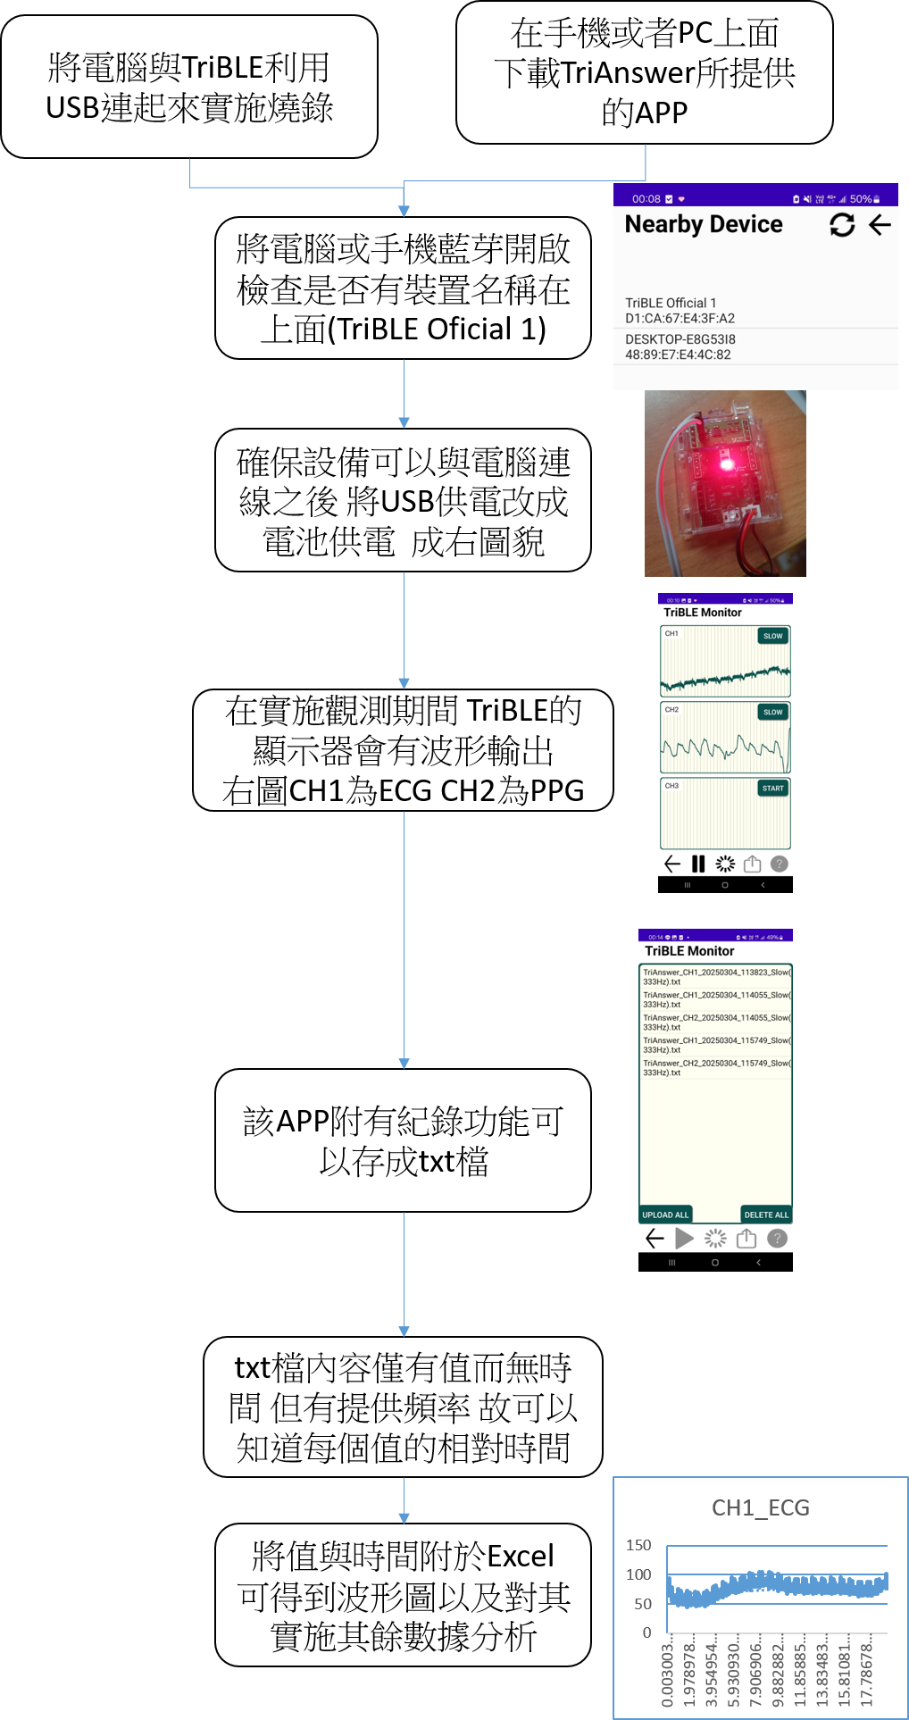

1. 結果

若為TriAnswer平台或是慣性運動感測平台之實作，請配合量測波形之截圖說明，並提供所紀錄之量測資料進行所需之結果分析(請提供資料以及分析作圖之excel檔)。

若為App Inventor 2之實作，請附上在開發環境中，使用AI Companion掃描QR code之下載progresses bar之截圖，以及Android/iOS行動裝置中，app之操作截圖，並說明操作步驟。

(字體：新細明體，大小：14，單行間距，左右對齊)



(14.699,95)

(15.552,95)

(5.837,95)

(5.006,88)



(15.024,90)

(14.222,91)

(7.105,93)

(6.105,93)

從圖像中視覺估算波峰的週期，然後計算心率（bpm）。

**分析步驟：**

1. **ECG 信號（上圖）**
   * 估算平均週期（RR 間期）：約 **0.8 秒**
   * 心率公式： HR = 60 / 週期：
     + 心率 ≈ **75 bpm**
2. **PPG 信號（下圖）**
   * PPG 波峰相對規律，但有一些抖動和突波。
   * 估算平均週期（PP 間期）：約 **0.9 秒**（初期），後期約 **0.7~0.8 秒**。
   * 心率計算：
     + 初期心率 ≈ **67 bpm**
     + 後期心率 ≈ **75~85 bpm**

**結論**

* ECG 訊號顯示心率範圍約 **75 bpm**。
* PPG 訊號顯示心率範圍約 **67~85 bpm**。
* 兩者趨勢相似，但 ECG 心率稍高，符合預期（ECG 檢測 R 波更準確）。

1. 討論與心得

請討論於此實作(驗)中，所遇到之問題，與學習心得。

(字體：新細明體，大小：14，單行間距，左右對齊)

**遇到的問題與挑戰**

1. 訊號擷取的穩定性
   * 在測量 ECG 和 PPG 時，我們發現使用USB當作電源訊號容易受到外部干擾，例如電磁波、接觸不良、電腦雜訊等問題，導致數據產生噪聲。
   * PPG 訊號，因為依賴光學感測器，受環境光線影響較大，需要調整測量環境來獲得較穩定的訊號。
2. 數據處理與心率計算
   * 透過 Excel 進行圖表繪製與分析時，初步識別波峰並計算週期有一定難度，特別是在 PPG 訊號中，因為波形變異較大，所退出來的心率較不穩定。
   * 我們嘗試不同的方法來計算心率，包括 手動標記波峰間距 以及 公式計算 HR = 60 / 週期，最後得到較合理的數據範圍（ECG 約 75~85 bpm）。
3. 設備操作與軟體應用
   * 在實驗過程中，我們學習了 主板與子板的使用方法，包括 jumper 設置、韌體燒錄，以及如何透過手機監控軟體來即時觀察訊號。
   * 這些步驟對於初次使用感測設備的我們來說需要一些時間熟悉，但透過實作，我們更熟練於物聯網生理感測技術的應用。

**學習心得與收穫**

這次的實驗不僅讓我們實際操作了 ECG 與 PPG 設備，還讓我們體驗了從 數據擷取、訊號處理到心率分析 的完整流程。這使我們更加理解了生理訊號感測的基本原理，也對未來應用在智慧醫療與健康監測有初步的認識。